HỆ THỐNG THƯƠNG MẠI ĐIỆN TỬ ĐA KÊNH (OMNIHUB & OMNISTORE)
SỔ TAY HƯỚNG DẪN SỬ DỤNG CHI TIẾT THEO TỪNG VAI TRÒ VẬN HÀNH
Phiên bản tài liệu: 2.0 | Nền tảng: NestJS 10, MSSQL Stored Procedures, Clean Architecture & Tailwind CSS

1. GIỚI THIỆU CHUNG & KIẾN TRÚC PHÂN VAI TRÒ
Hệ thống OmniHub là nền tảng quản trị bán hàng đa kênh hợp nhất kết nối đa nền tảng: Website trực tuyến (OmniStore), Sàn TMĐT (Shopee, TikTok Shop, Lazada), Cửa hàng bán lẻ vật lý (POS) và Kênh Hotline/CSKH.
Hệ thống phân tách quyền hạn nghiêm ngặt dựa trên mô hình RBAC (Role-Based Access Control) với 7 nhóm vai trò chính:
- 1. Quản Trị Viên (Admin): Quản trị viên toàn quyền cấu hình sàn, phân quyền nhân sự, cài đặt môi trường và quản lý Audit Logs.
- 2. Nhân Viên Bán Hàng (Sales): Xử lý và tiếp nhận đơn hàng đa kênh trên OMS, duyệt đơn, tạo đơn thủ công khi chốt Livestream/Hotline.
- 3. Chăm Sóc Khách Hàng (CSKH): Khai thác hồ sơ khách hàng 360 độ (Single Customer View), quản lý hạng thành viên và giải quyết khiếu nại - đổi trả (RMA).
- 4. Thủ Kho & Logistics (Warehouse): Quản lý 3 chỉ số tồn kho, quét mã Barcode WMS đóng gói bưu kiện và bàn giao bưu chính (GHN, GHTK, Viettel Post).
- 5. Kế Toán & Tài Chính (Accountant): Đối soát tự động bảng kê tiền thu hộ COD từ bưu chính, theo dõi dòng tiền và duyệt hoàn tiền đổi trả.
- 6. Khách Hàng (Customer): Trải nghiệm mua sắm trên Storefront trực tuyến với tồn kho thời gian thực, quản lý giỏ hàng và tra cứu đơn.
- 7. Giảng Viên & Sinh Viên: Vận hành mô phỏng trên CSDL Sandbox cách ly, hỗ trợ chấm điểm tự động từ Audit Logs và khôi phục môi trường.

2. HƯỚNG DẪN ĐĂNG NHẬP & ĐIỀU HƯỚNG CƠ BẢN
Truy cập cổng quản trị hệ thống tại địa chỉ: http://localhost:3001/admin.html
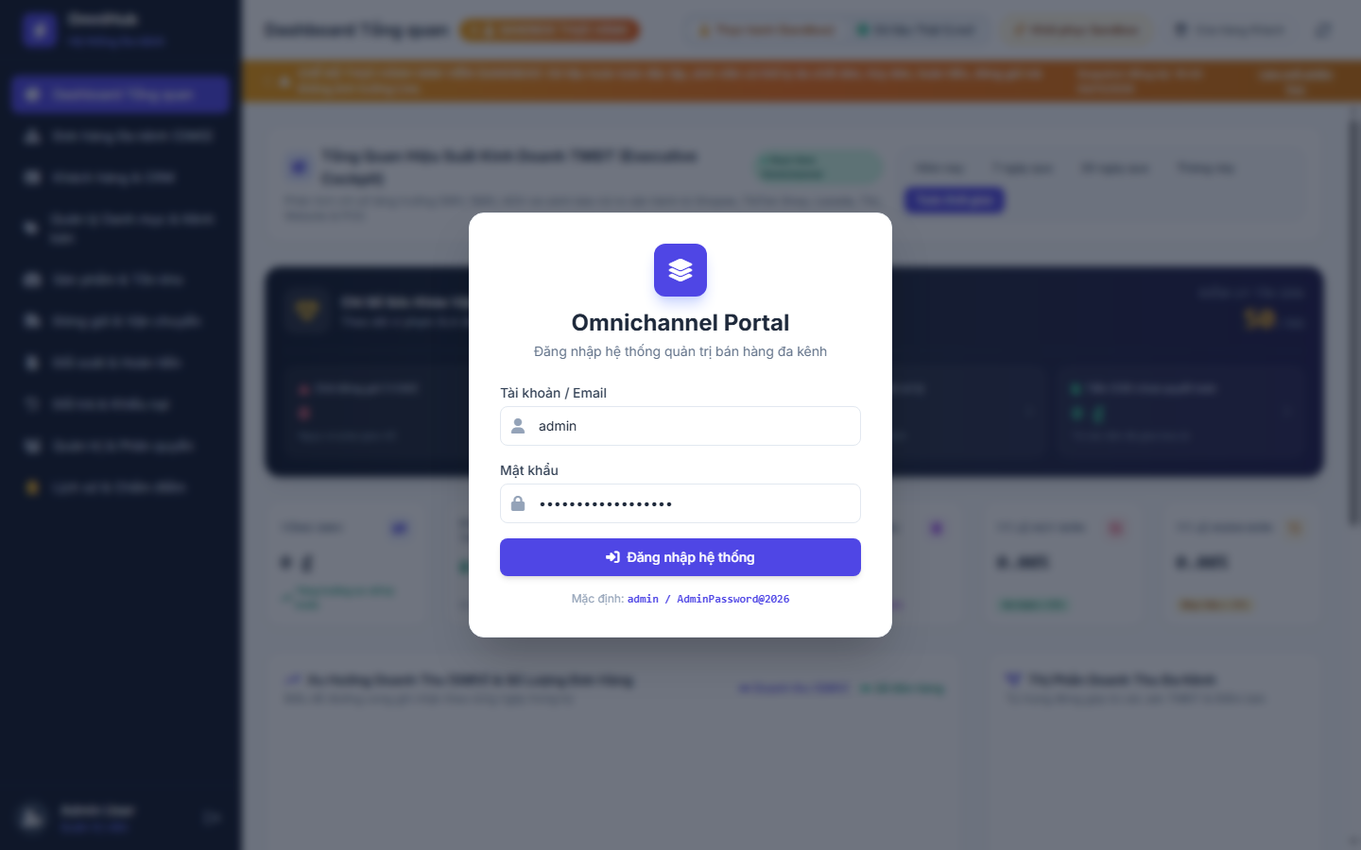
Hình: Giao diện Đăng nhập Hệ thống Quản trị OmniHub bảo mật
Các bước thực hiện đăng nhập:
- Bước 1: Nhập Tên đăng nhập (Username) và Mật khẩu cá nhân đã được cấp.
- Bước 2: Tài khoản Quản trị viên khởi tạo mặc định: Username: admin | Password: AdminPassword@2026
- Bước 3: Nhấn nút "Đăng nhập vào Hệ thống". Hệ thống cấp phát JWT token an toàn và chuyển vào màn hình chính.
📌 Lưu ý bảo mật
Sau khi đăng nhập thành công, token được lưu an toàn trong trình duyệt. Thông tin người dùng và vai trò hiển thị ở góc dưới cùng thanh Sidebar bên trái.

3. VAI TRÒ 1: QUẢN TRỊ VIÊN HỆ THỐNG (ADMINISTRATOR)

3.1. Giám sát Bức tranh Doanh nghiệp trên Executive Dashboard
Dashboard cung cấp góc nhìn toàn cảnh về tình hình kinh doanh thời gian thực:
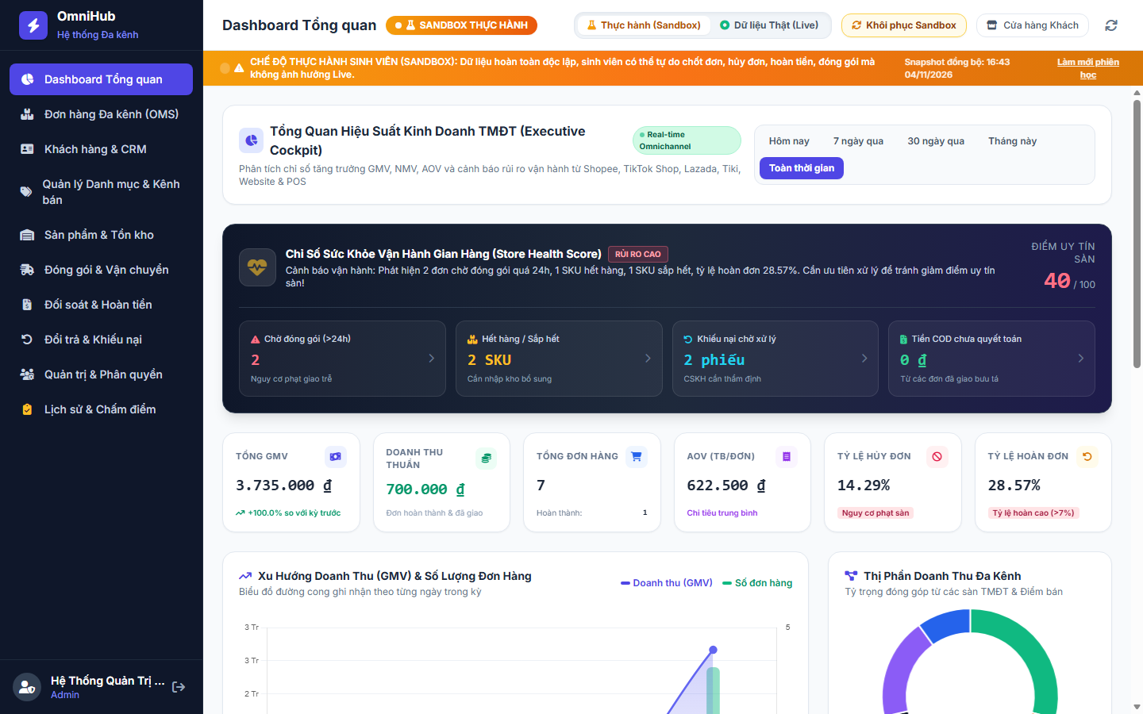
Hình: Màn hình Executive Dashboard - Báo cáo Tổng quan Đa kênh
- Hàng thẻ KPI trên cùng: Tổng doanh thu, Tổng đơn hàng, Tỷ lệ giao hàng thành công và Cảnh báo hàng sắp hết tồn kho.
- Biểu đồ tỷ trọng doanh số theo Kênh: Trực quan hóa doanh thu giữa Shopee, TikTok Shop, Lazada, OmniStore và POS.
- Bảng đơn hàng cần xử lý gấp: Cảnh báo các đơn hàng mới phát sinh cần duyệt hoặc điều phối.

3.2. Quản lý Tài khoản Nhân viên và Ma trận Phân quyền RBAC
Module Người dùng cho phép Admin kiểm soát tuyệt đối quyền truy cập:
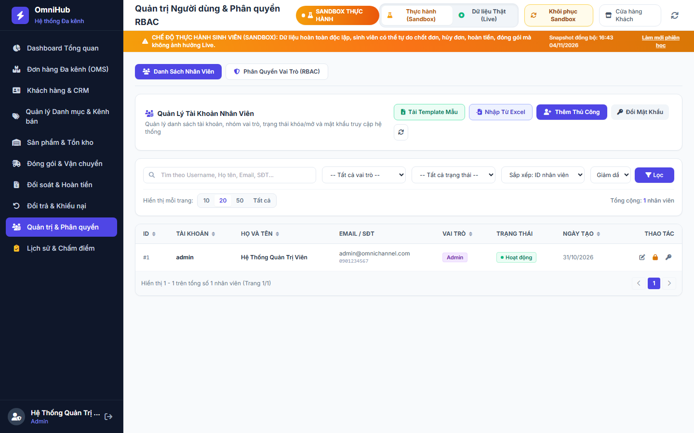
Hình: Danh sách Tài khoản Nhân sự và Trạng thái Hoạt động
Để phân quyền chi tiết cho từng vai trò, nhấn nút "Phân quyền ma trận":
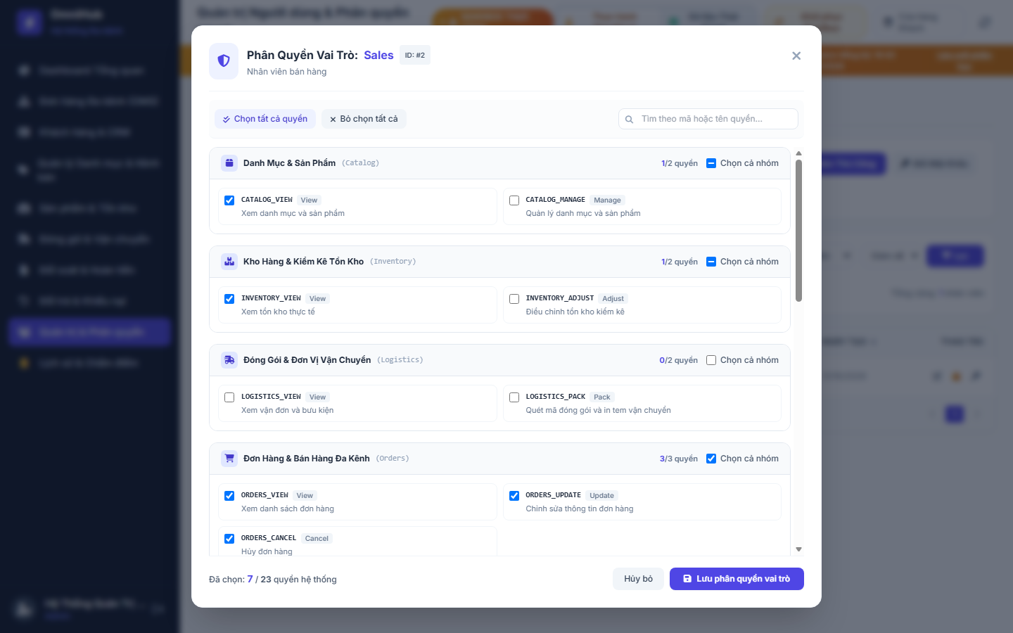
Hình: Ma trận Phân quyền RBAC Chi tiết theo Hành động và Phân hệ
- Thêm tài khoản mới: Nhấn "+ Thêm tài khoản", điền Username, Họ tên, Mật khẩu, Email và gán Role tương ứng.
- Cấu hình ma trận quyền: Tùy chỉnh các quyền Xem (VIEW), Tạo (CREATE), Sửa (UPDATE), Xóa (DELETE) trên từng module.
- Khóa/Mở khóa tài khoản: Nhấn chuyển trạng thái để thu hồi quyền đăng nhập ngay lập tức khi nhân viên nghỉ việc.

3.3. Cấu hình Kết nối Kênh Bán Hàng (Shopee, TikTok, Lazada) & Danh mục
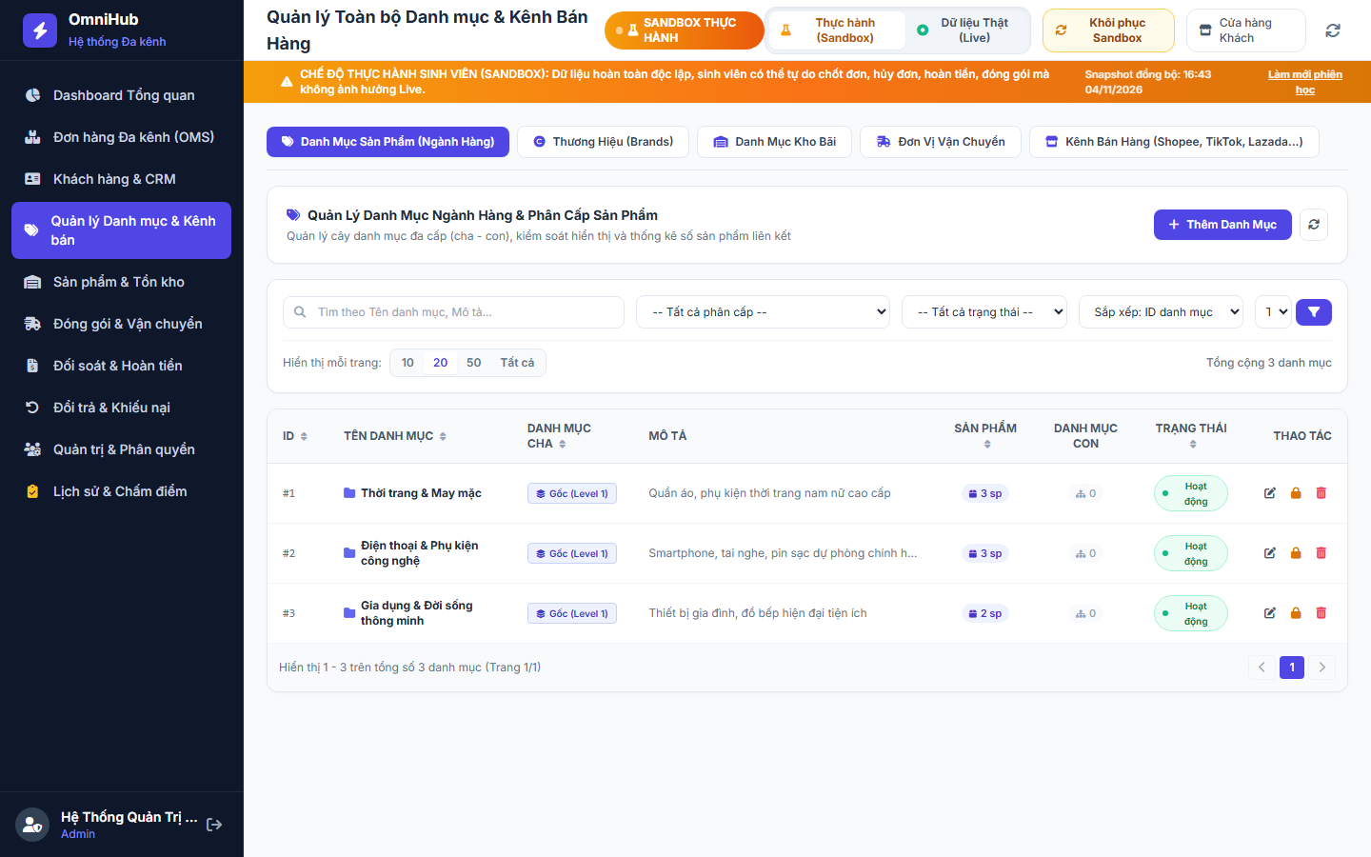
Hình: Cấu hình Kênh Bán Hàng Đa Kênh & Danh mục Phân cấp
- Thiết lập tham số kênh: Cập nhật ShopID, Partner Key, Webhook URL tiếp nhận đơn realtime.
- Nút "Đồng bộ ngay" (Sync Now): Cho phép giả lập kéo đơn hàng mới từ các sàn về OMS trong môi trường thử nghiệm.

4. VAI TRÒ 2: NHÂN VIÊN BÁN HÀNG & CHỐT ĐƠN (SALES)

4.1. Khai thác Giao diện Quản lý Đơn hàng Đa kênh (OMS)
Màn hình OMS là nơi tập trung toàn bộ đơn hàng phát sinh từ mọi nguồn phân phối:
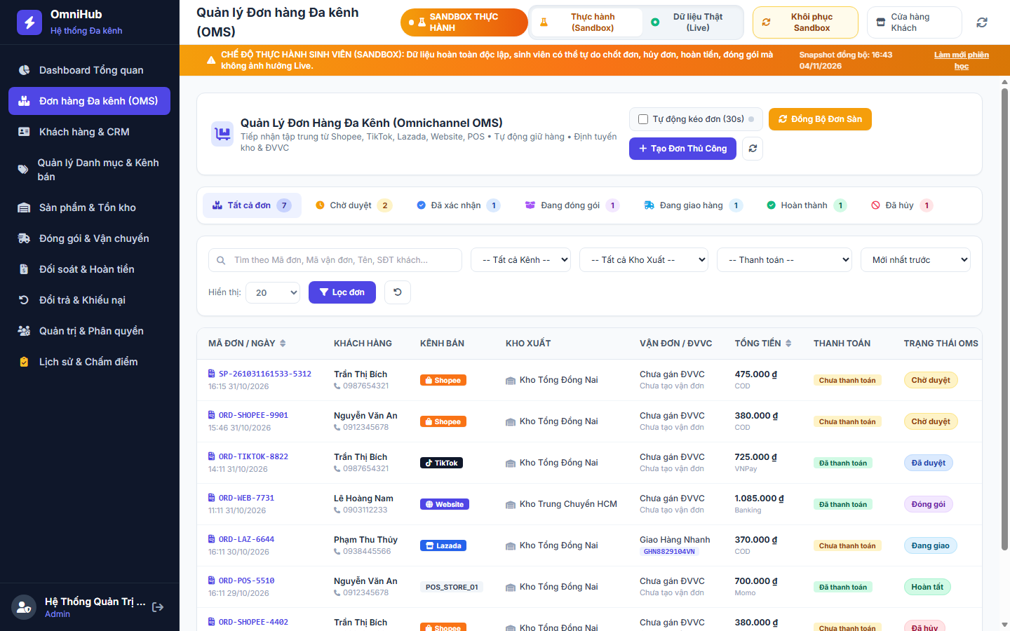
Hình: Giao diện Quản trị Đơn hàng Đa kênh OMS với Bộ lọc Thông minh
- Lọc đơn thông minh: Phân loại theo Kênh bán (Shopee/TikTok/Web), Trạng thái đơn, Trạng thái thanh toán (COD/Paid).
- Quy trình duyệt đơn: Nhân viên kiểm tra đơn Chờ duyệt (Pending Approval) và nhấn Duyệt đơn để đẩy sang kho đóng gói.
- Tạo đơn thủ công: Khi khách chốt qua Hotline hoặc Livestream, nhấn "+ Tạo đơn hàng mới" để lên đơn.
📌 Cơ chế Khóa Giữ Chỗ Tồn Kho (Stock Reservation)
Khi đơn hàng được tạo, hệ thống tự động khóa giữ chỗ số lượng tương ứng trong kho (ReservedQuantity) để chống bán vượt tồn (Overselling).

4.2. Tra cứu Chi tiết Đơn hàng & Định tuyến Bưu kiện
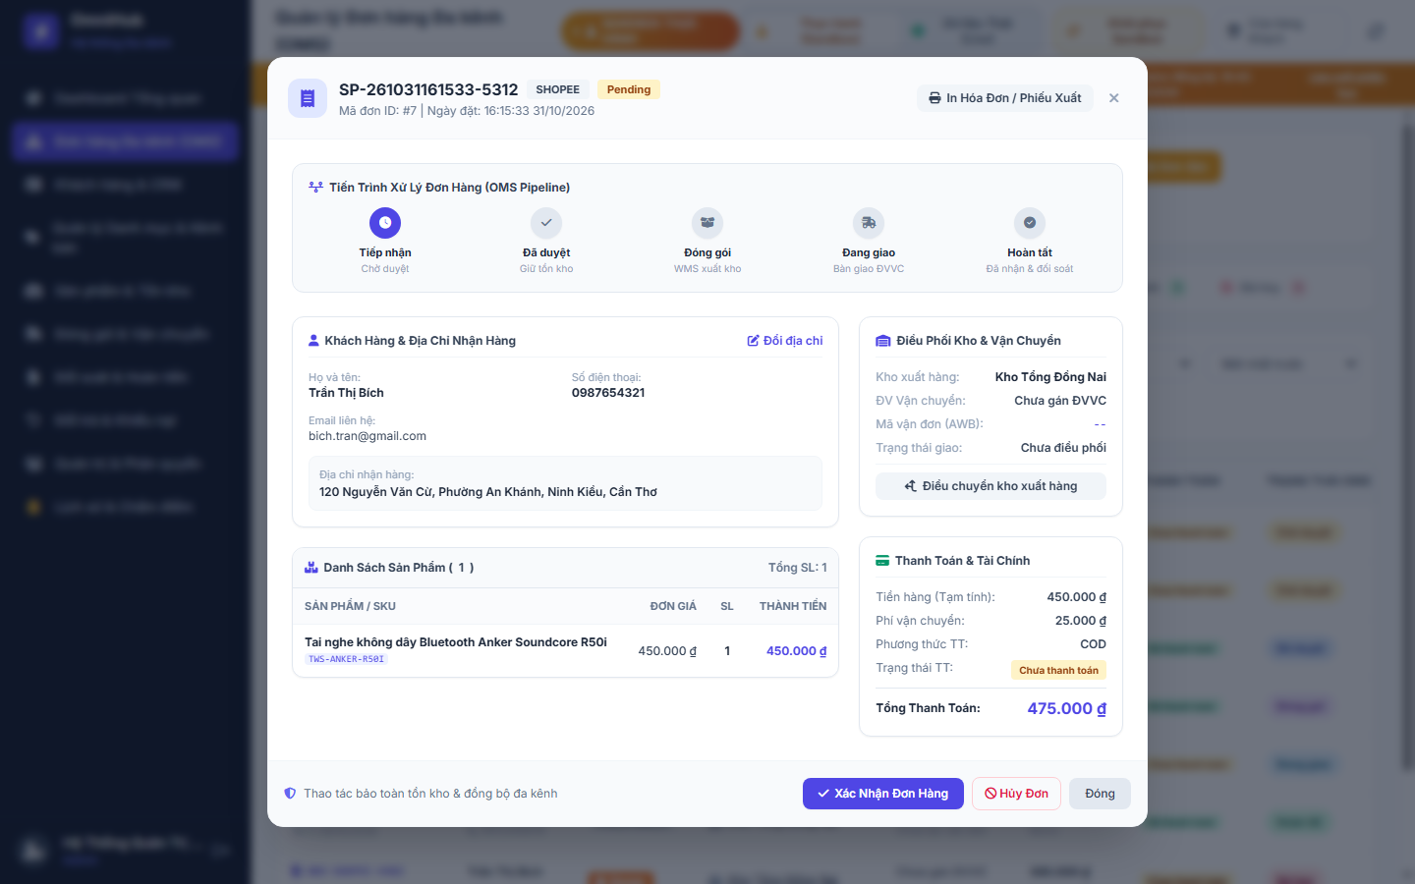
Hình: Chi tiết Đơn hàng, Định tuyến Kho và Thông tin Bưu chính
- Xem thông tin người nhận, mặt hàng, số lượng, tiền hàng, phí vận chuyển và mã COD.
- Cho phép sửa địa chỉ nhận hàng khi đơn còn ở trạng thái chưa đóng gói (có lưu vết vào Audit Log).

5. VAI TRÒ 3: NHÂN VIÊN CHĂM SÓC KHÁCH HÀNG (CSKH)

5.1. Khai thác Hồ sơ Khách hàng Đa kênh Hợp nhất (Single Customer View 360°)
Module CRM cung cấp góc nhìn toàn diện về từng khách hàng:
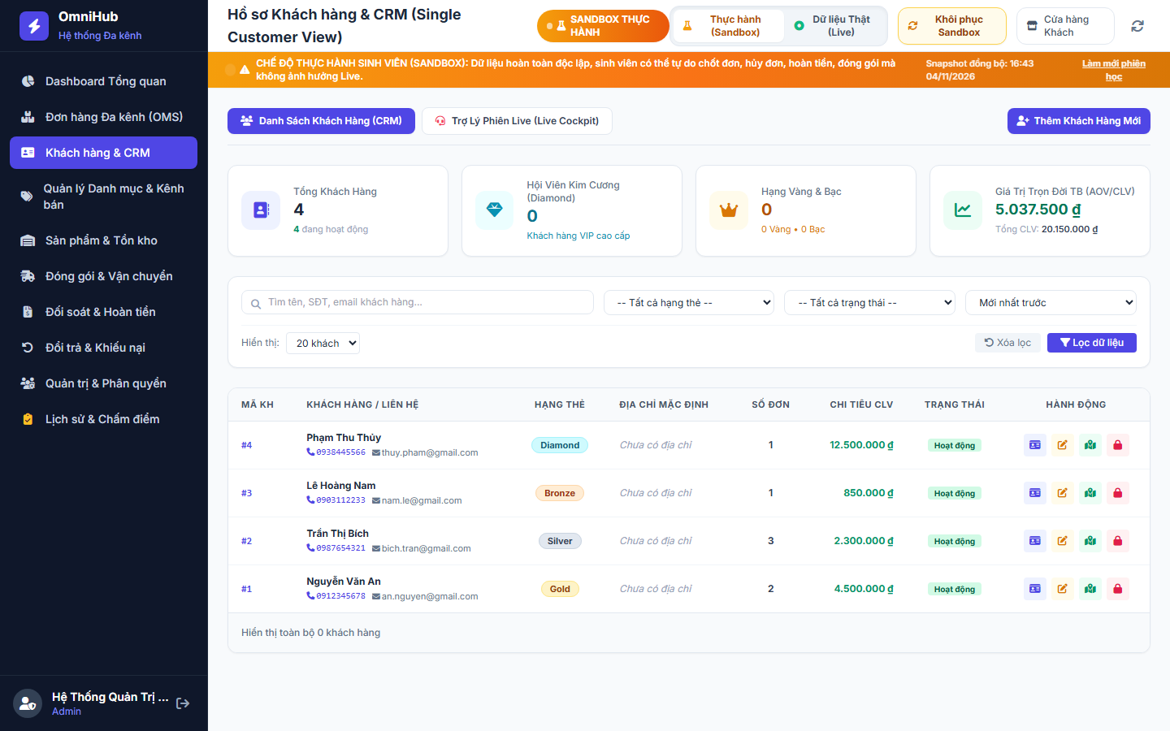
Hình: Single Customer View 360° - Quản lý Khách hàng Đa kênh
- Định danh hợp nhất: Một khách hàng mua trên nhiều sàn đều được gom về một mã hồ sơ duy nhất.
- Chỉ số CLV: Tổng chi tiêu tích lũy, số lượng đơn đã đặt và tỷ lệ nhận hàng thành công.
- Hạng hội viên & Điểm thưởng: Tự động thăng hạng (Chuẩn -> Bạc -> Vàng -> Kim Cương) và trừ điểm khi mua hàng.

5.2. Tiếp nhận & Xử lý Khiếu nại - Đổi Trả Hàng Hóa (RMA)
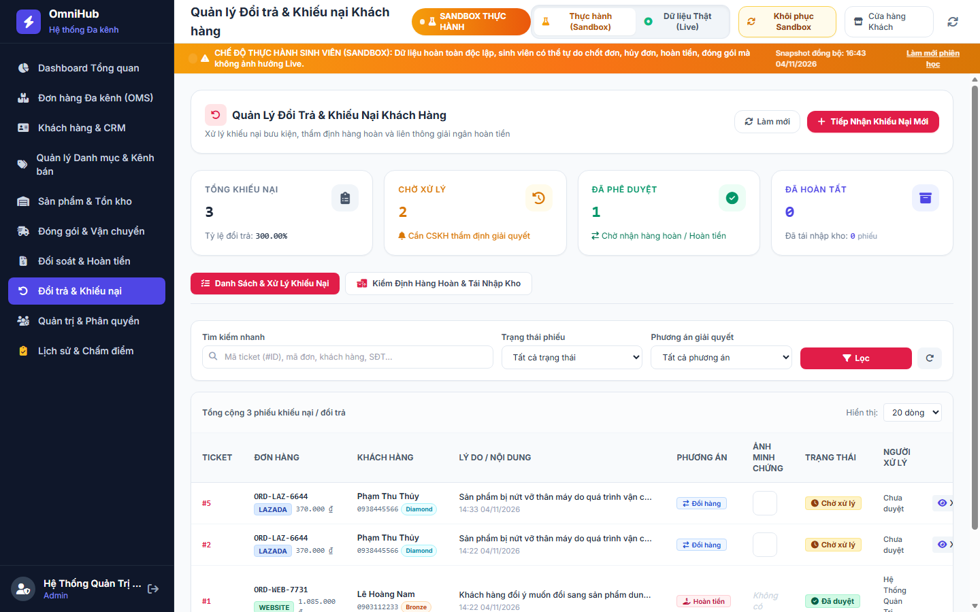
Hình: Màn hình Quản lý Tiếp nhận Khiếu nại và Phê duyệt Đổi trả RMA
- Tạo phiếu RMA: Ghi nhận mã đơn, lý do khiếu nại (lỗi kỹ thuật, sai size, vỡ hỏng) và đính kèm ảnh chụp minh chứng.
- Quy trình phê duyệt: CSKH kiểm tra tính xác thực và bấm Phê duyệt cho khách gửi hàng về hoặc Từ chối kèm lý do.

6. VAI TRÒ 4: THỦ KHO & VẬN HÀNH LOGISTICS (WAREHOUSE)

6.1. Quản lý Sản phẩm, Tồn kho Đa kho & Điều chỉnh Kiểm kê
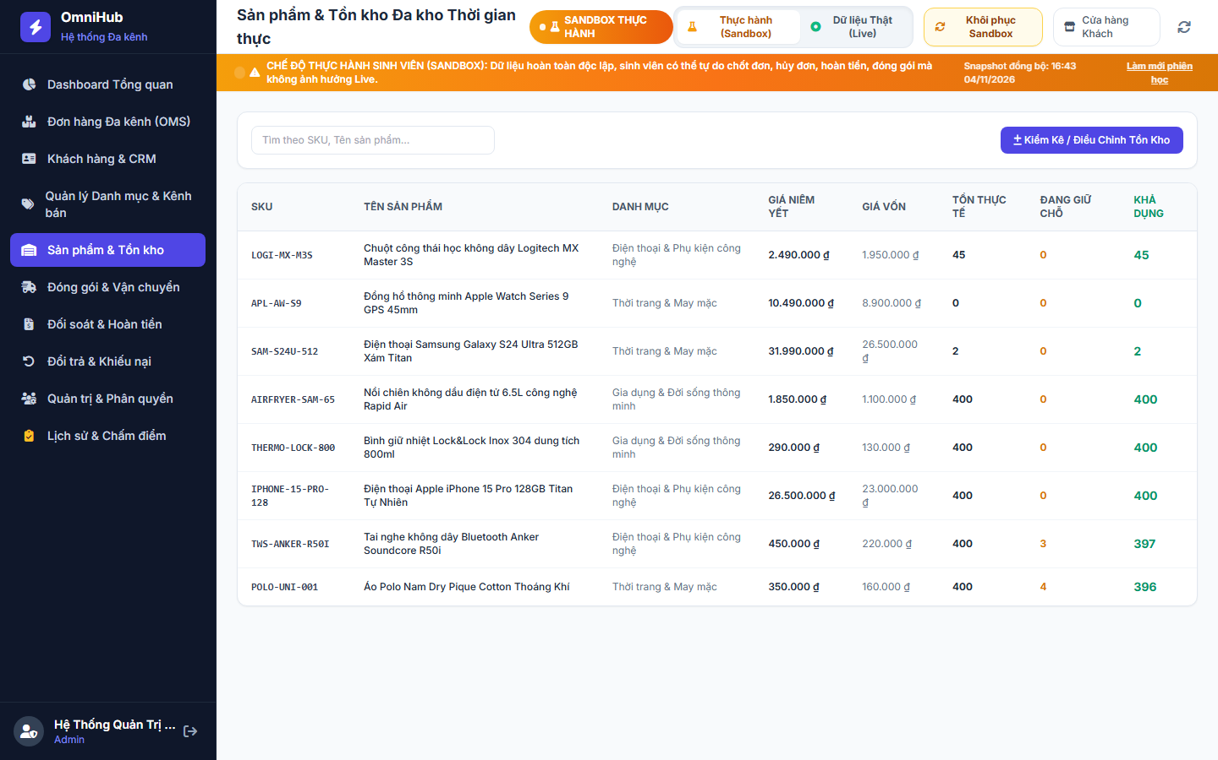
Hình: Bảng Quản lý Danh mục SKU và Tồn kho Đa kho Chi tiết
- Nắm rõ 3 chỉ số tồn: Tồn thực tế (On-Hand), Tồn giữ chỗ (Reserved) và Tồn khả dụng (Available = OnHand - Reserved).
- Thực hiện kiểm kê kho: Nhấn "Điều chỉnh tồn kho" khi phát hiện sai lệch vật lý hoặc nhập hàng mới.

6.2. Màn hình WMS Đóng Gói, Quét Barcode & Bàn Giao Bưu Chính
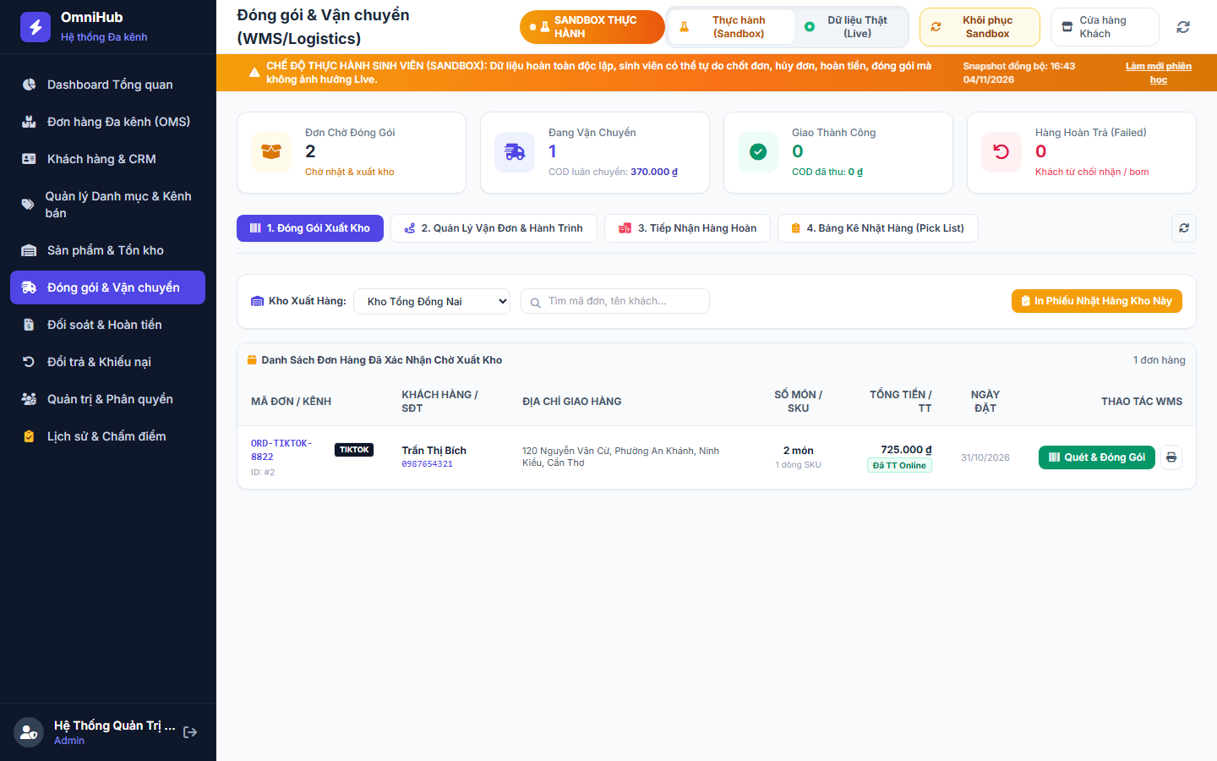
Hình: Màn hình WMS Đóng gói Hàng hóa, Quét Mã vạch Barcode và Xuất kho
- Tiếp nhận danh sách đơn chờ đóng gói (Pending Pack) theo từng kho phụ trách.
- Quét mã vạch Barcode sản phẩm: Khi quét đúng và đủ số lượng, hệ thống bật đèn xanh hợp lệ.
- Nhấn "Hoàn tất Đóng gói & In Vận đơn": Hệ thống tự động trừ tồn thực tế và tạo mã vận đơn GHN/GHTK/Viettel Post.
- Bàn giao bưu tá: Đánh dấu đơn và nhấn bàn giao để chuyển trạng thái sang "Đang giao hàng" (Shipped).

7. VAI TRÒ 5: KẾ TOÁN & ĐỐI SOÁT TÀI CHÍNH (ACCOUNTANT)

7.1. Đối Soát Tự Động Bảng Kê Tiền Thu Hộ COD Bưu Chính
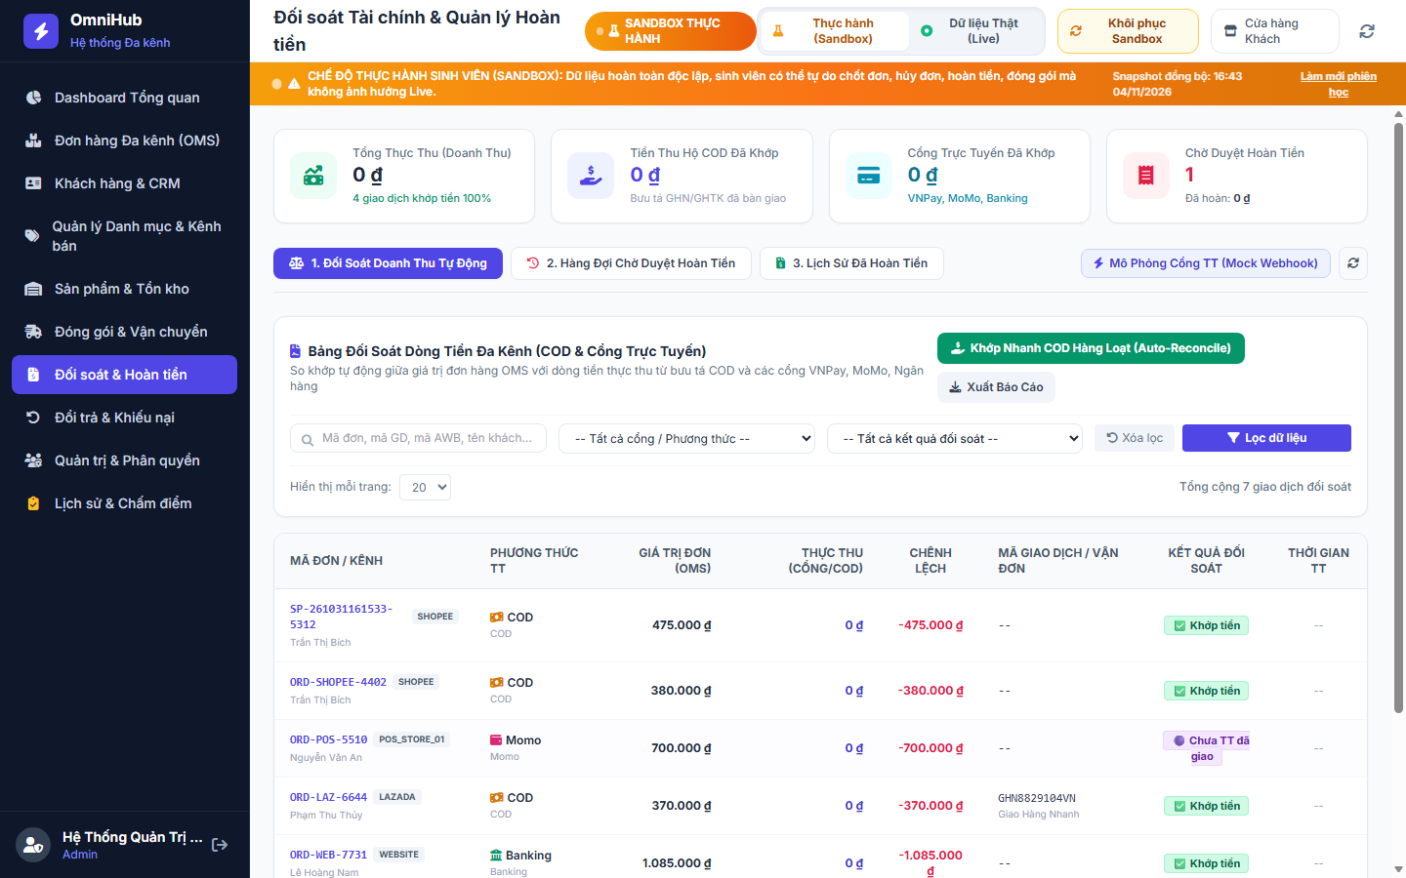
Hình: Màn hình Kế toán Đối soát COD Tự động và Quản lý Dòng tiền
- Tự động so khớp số tiền COD cần thu trên OMS với số tiền bưu tá thực thu từ khách hàng.
- Phát hiện chênh lệch (Discrepancy): Cảnh báo nếu số tiền thu thực tế lệch so với giá trị đơn hàng.
- Chốt đối soát kỳ: Khi tiền đã chuyển vào tài khoản ngân hàng doanh nghiệp, nhấn xác nhận chốt đối soát.

7.2. Xử lý Hoàn tiền (Refund) cho các Đơn Đổi Trả
- Tiếp nhận danh sách đơn đổi trả đã được thủ kho nghiệm thu nhận lại hàng.
- Thực hiện hoàn tiền qua ngân hàng/cổng thanh toán và nhập mã giao dịch xác nhận trên hệ thống.

8. VAI TRÒ 6: KHÁCH HÀNG MUA SẮM (OMNISTORE)

8.1. Trải nghiệm Mua sắm & Tồn kho Thời Gian Thực
Cửa hàng trực tuyến OmniStore phục vụ người mua hàng tại địa chỉ: http://localhost:3001/index.html
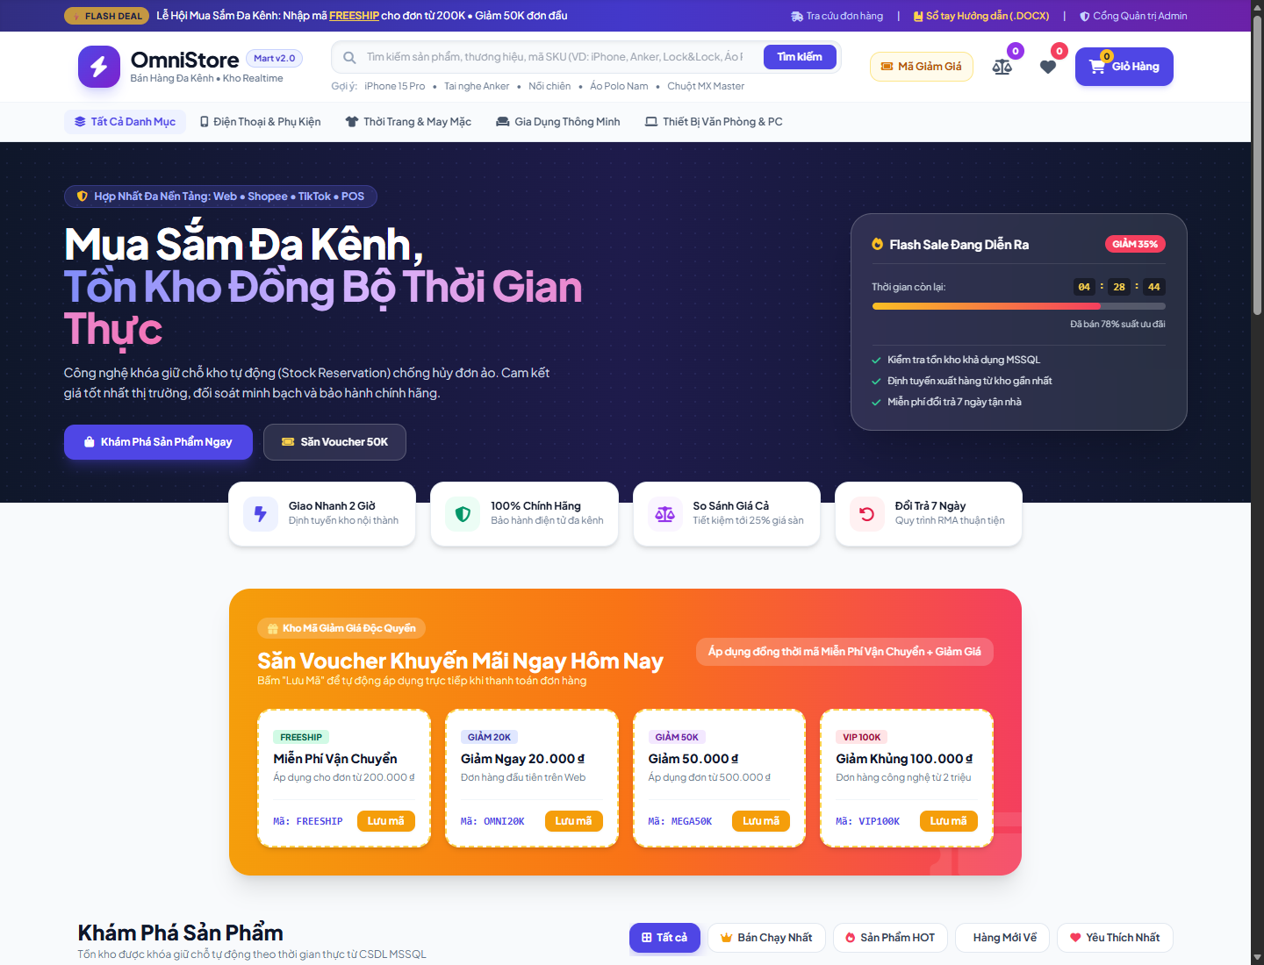
Hình: Giao diện Cửa hàng OmniStore Nâng cấp: Phân nhóm Sản phẩm, Săn Voucher, So sánh Giá & Đánh giá
- Phân nhóm sản phẩm linh hoạt: Bán chạy nhất, Sản phẩm Mới, Sản phẩm HOT, Yêu thích nhất và Giảm giá sâu.
- Bộ công cụ So sánh Giá cả: Đối chiếu trực tiếp giá bán OmniStore với giá thị trường và giá sàn Shopee (tiết kiệm tới 25%).
- Kho Voucher Khuyến Mãi: Áp dụng mã FREESHIP, OMNI20K, MEGA50K, VIP100K tự động khấu trừ vào giỏ hàng.
- Khu vực Đánh giá Khách hàng: Điểm số 4.9/5★ từ hơn 1,500 người mua thực tế, kèm form gửi cảm nhận trực tiếp.
- Kiểm tra tồn kho khả dụng MSSQL thời gian thực: Tự động khóa giữ chỗ (Stock Reservation) ngay khi khách đặt hàng.

8.2. Đặt hàng & Tra cứu Vận đơn Trực tuyến
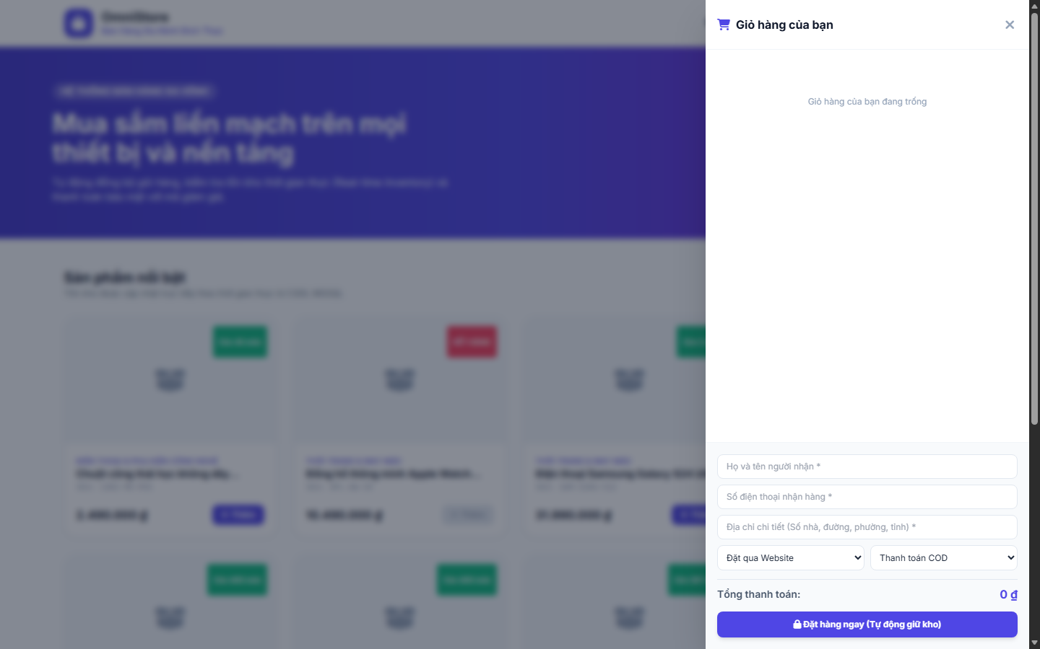
Hình: Khay Giỏ hàng và Form Điền Thông tin Giao hàng Trực tuyến
- Quản lý giỏ hàng: Điều chỉnh số lượng mặt hàng, nhập thông tin giao hàng và chọn phương thức COD/Chuyển khoản.
- Sau khi đặt hàng thành công, nhận mã đơn hàng để tra cứu trực tiếp tiến độ giao của shipper.

9. VAI TRÒ 7: GIẢNG VIÊN & SINH VIÊN (DUAL DATABASE SANDBOX)
Hệ thống hỗ trợ kiến trúc Môi trường Kép (Dual-Database Environment) phục vụ giảng dạy thực chiến:
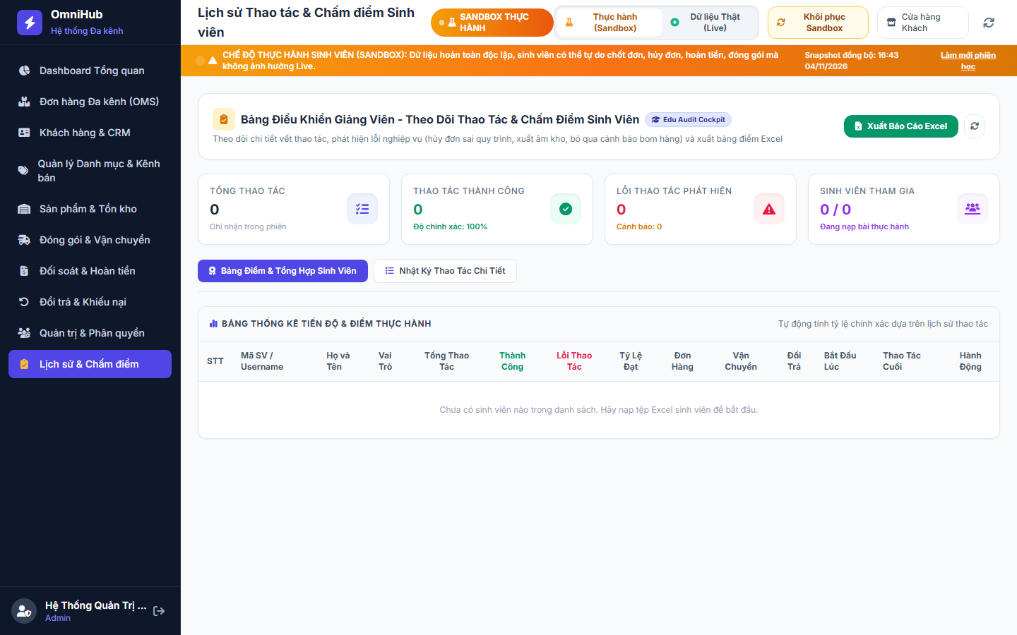
Hình: Lịch sử Thao tác Toàn diện (Audit Logs) & Bảng Chấm điểm Thực hành

9.1. Quy trình Thực hành cho Sinh viên (Student)
- Đăng nhập bằng tài khoản sinh viên và đảm bảo hệ thống đang ở chế độ "Sandbox Mode".
- Thực hành trọn vẹn chu trình: Đặt hàng trên Web -> Duyệt đơn OMS -> Quét mã đóng gói WMS -> Đối soát COD kế toán.

9.2. Chức năng Quản lý dành cho Giảng viên (Instructor)
- Chấm điểm tự động: Hệ thống ghi vết 100% thao tác vào bảng AuditLogs (kèm OldData, NewData, IP, thời gian).
- Xuất Bảng điểm Excel: Nhấn "Xuất Báo cáo Excel" để tải file .xlsx tổng hợp kết quả của cả lớp.
- Nút "Khôi phục dữ liệu Sandbox" (Reset Sandbox): Thực thi sp_System_ResetSandboxFromLive để làm mới toàn bộ dữ liệu mẫu cho ca học mới chỉ trong 3 giây.

10. BẢNG TRA CỨU SỰ CỐ THƯỜNG GẶP (FAQ)
Hiện tượng sự cố | Nguyên nhân khả dĩ | Hướng dẫn khắc phục
Không đăng nhập được | Sai mật khẩu hoặc bị bật CapsLock | Kiểm tra kỹ chữ hoa/thường. Mật khẩu Admin mặc định là AdminPassword@2026.
Báo lỗi không đủ tồn kho | Hàng trên kệ đã hết hoặc đang bị giữ chỗ | Kiểm tra cột Khả dụng tại tab Tồn kho. Hủy bớt đơn ảo hoặc điều chỉnh kiểm kê.
Không bấm được Đóng gói WMS | Chưa quét đủ số lượng Barcode SKU | Quét hoặc nhập chính xác mã vạch sản phẩm cho đến khi hiện màu xanh đủ số lượng.
Dữ liệu thực hành bị lẫn lộn | Nhiều sinh viên thao tác cùng 1 đơn | Giảng viên nhấn nút "Khôi phục dữ liệu Sandbox" để làm mới dữ liệu ban đầu.
--- HẾT TÀI LIỆU HƯỚNG DẪN SỬ DỤNG ---

